Instalación Ambiente Proyecto Sarlaft 4.0 – Sarlaft API MS

Requisitos:
- Java 8.0
- Gradle superior 4.10
- Aplicativo Source Tree
- Manual con el IDE Eclipse Spring Tool Suite 4 Version: 4.6.2.RELEASE
- Plugin Lombok en IDE Eclipse

URL REPOSITORIO: https://SuraColombia@dev.azure.com/SuraColombia/Gerencia_Tecnologia/_git/adm_y_fin-sarlaft-api-ms
URL Repositorio Proyecto configuración
https://SuraColombia@dev.azure.com/SuraColombia/Gerencia_Tecnologia/_git/adm_y_fin-sarlaft-api-conf
URL ACCESO LOCAL
http://local.suramericana.com.co:8091/sarlaftserv
URL DESARROLLO
https://sarlaftapi.dllosura.com/sarlaftserv/
URL LABORATORIO
https://sarlaftapi.labsura.com/sarlaftserv
Ruta Pipeline Jenkins
https://jenkins-op.suramericana.com.co/job/EGV/job/FinancieroAdministrativo/job/Sarlaft/job/sarlaftapi/
URL Repositorio Pruebas SoapUI y JMeter
https://dev.azure.com/SuraColombia/Gerencia_Tecnologia/_git/adm_y_fin-sarlaft-pa
Instalar plugin de Lombok en Eclipse
Para realizar esta instalación se toma como guía la página https://www.baeldung.com/lombok-ide, donde se puede descargar el archivo .lombok-1.18.4.jar e instalarlo con el comando java -jar.
Al realizar la instalación se puede ver el plugin instalado por medio de Help - About Spring Tool Suite

PASOS:
Clone el repositorio de SarlaftApiMs en su equipo a través de la herramienta de sourcetree,

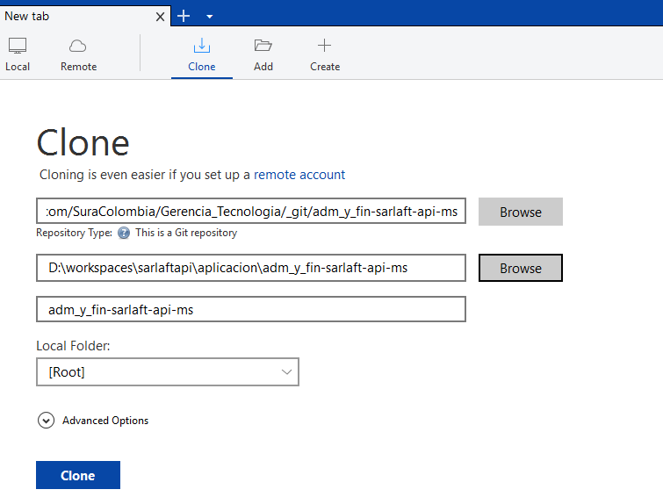
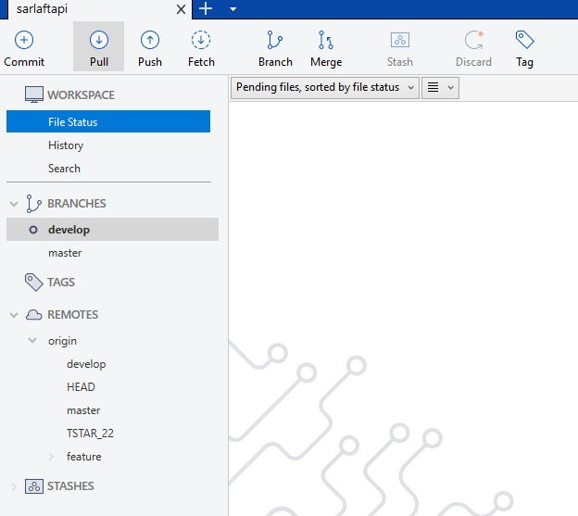
En el IDE de Eclipse o de su preferencia, importe el proyecto Gradle
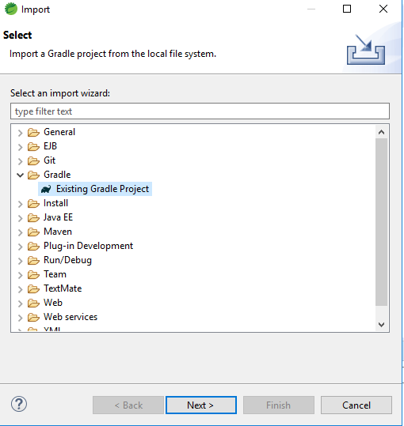

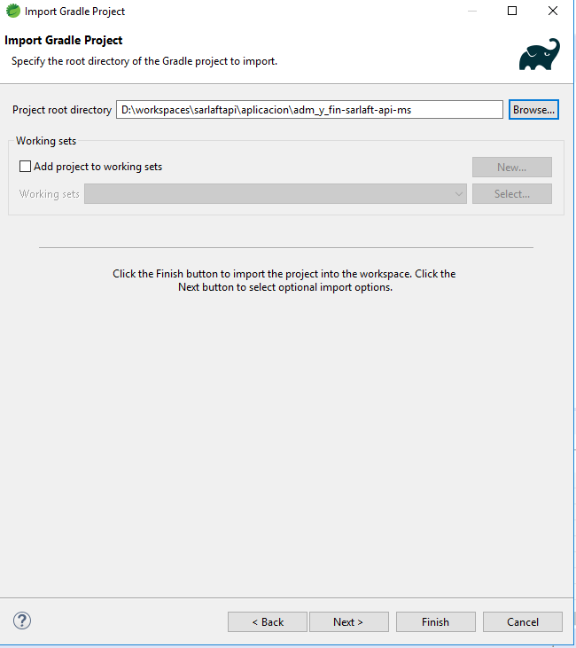
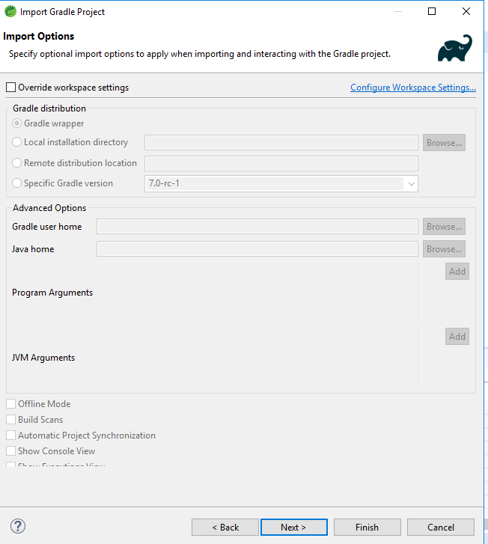
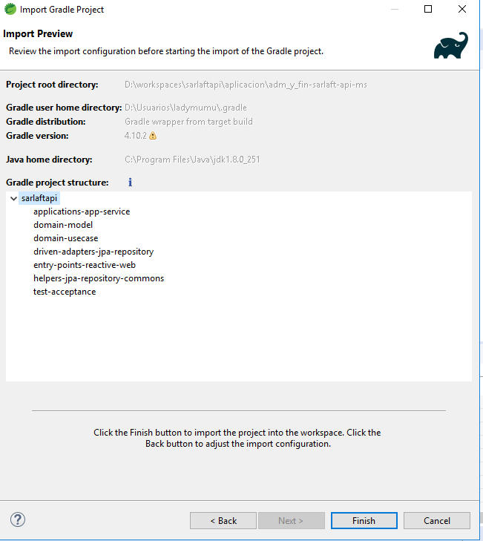

Una vez importado compile el proyecto

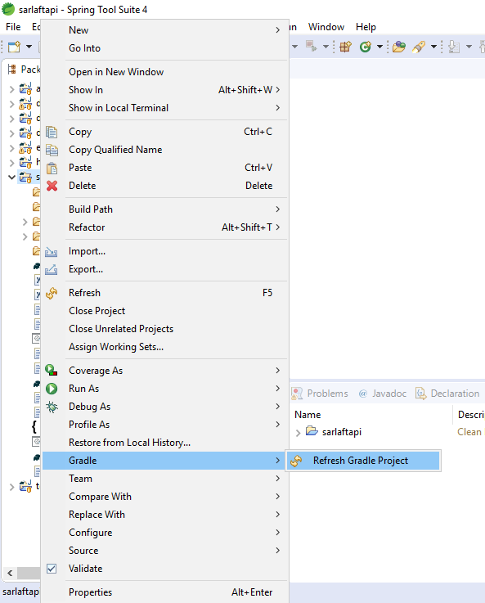

Antes de desplegar el servicio revise que en su archivo de host se encuentra la siguiente configuración
127.0.0.1 local.suramericana.com.co
Ruta Archivo Hosts: C:\Windows\System32\drivers\etc\ hosts

Despliegue local del microservicio, en la vista de Boot Dashboard

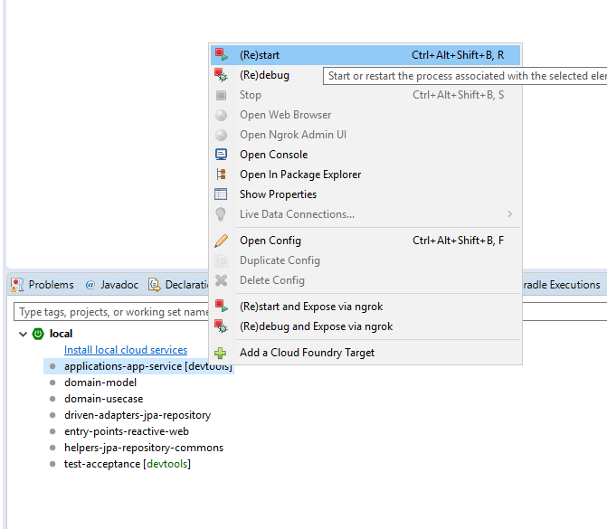

Seleccione la opción MainApplication
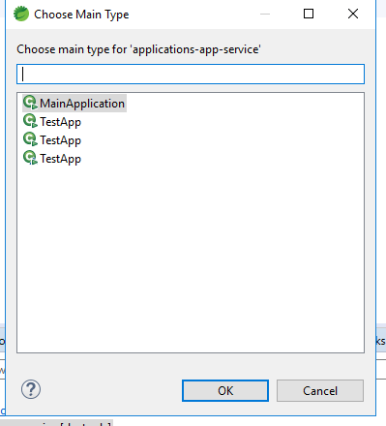

Aplicación iniciada

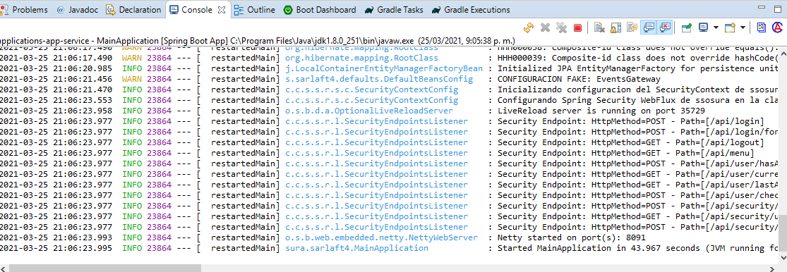

Error Accediendo a Base de datos
Al iniciar la aplicación por primera vez se generar el siguiente error
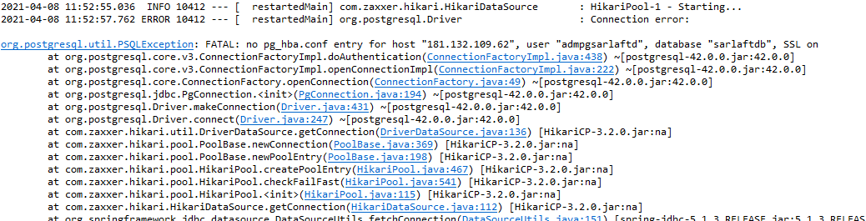
Solicite adicionar la ip en la seguridad de base de datos de DLLO en Azure. Esta opción solo se adiciona para acceso a base de datos en ambiente de desarrollo.

Pruebe la ejecución del servicio de health localmente. URL: http://local.suramericana.com.co:8091/sarlaftserv/public/health

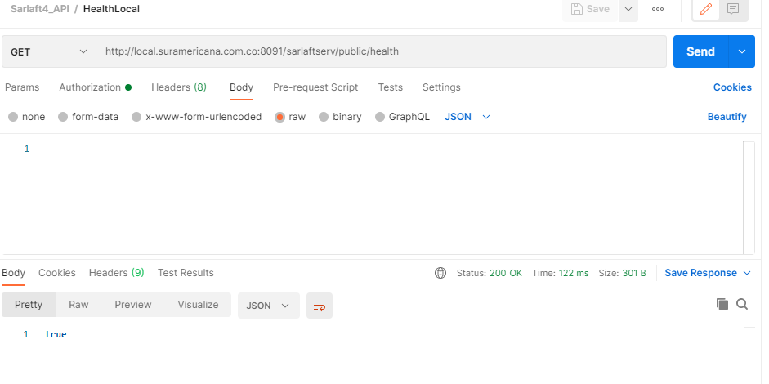
Configuración del proyecto
La configuración del proyecto se realiza en el archivo application.yml
\adm_y_fin-sarlaft-api-ms\applications\app-service\src\main\resources\application.yml
En caso de requerir cambios en el application.yml, realizarlos en el archivo correspondiente a cada uno de los ambientes: dev (desarrollo), lab (laboratorio) y master (producción), de tal forma que en el momento del despliegue estos sean tomados por Jenkins.
Clone el proyecto de configuración
https://SuraColombia@dev.azure.com/SuraColombia/Gerencia_Tecnologia/_git/adm_y_fin-sarlaft-api-conf
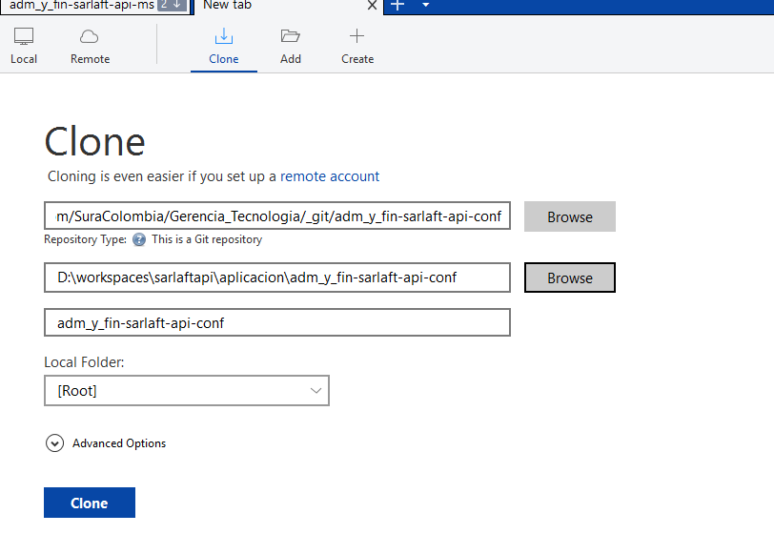
Abra el archivo application.yml en la ruta donde descargo el proyecto de configuración, por ejemplo:\adm_y_fin-sarlaft-api-conf\configmap
Realice el cambio para cada rama, con los valores correspondientes para cada ambiente

